**ФОРМИРОВАНИЕ У ДЕТЕЙ СТАРШЕГО ДОШКОЛЬНОГО ВОЗРАСТА ПРЕДСТАВЛЕНИЙ ОБ ОБРАЗЕ ЗАЩИТНИКА ОТЕЧЕСТВА**

Р.Ф. Паршакова, воспитатель,

И.С. Абрамова, учитель-логопед

МБДОУ ДДС № 16 «ПроУспех»

г. Добрянка, Пермский край

В настоящее время одной из острейших проблем является воспитание патриотизма: детство и юность – самая благодатная пора для привития священного чувства любви к Родине. У современных детей искажены представления о патриотизме, доброте, великодушии, что связано с произошедшими изменениями в нашей стране за последние годы. Изменилось и отношение людей к Родине. Сегодня материальные ценности доминируют над духовными.

Значение патриотического воспитания отражено в Федеральной образовательной программе дошкольного образования. Где обозначено, что под воспитанием понимается деятельность, направленная, в том числе, **на формирование у обучающихся чувства патриотизма, гражданственности, уважения к памяти защитников Отечества и подвигам Героев Отечества.**

При организации в ДОУ речевых образовательных практик мы учитываем, что гражданско-патриотическое воспитание – одно из самых важнейших звеньев системы воспитательной работы. Принимая это во внимание, в тематику дополнительных речевых занятий включаем «Разговоры о важном» по таким направлениям как: «Добрянка – частица Пермского края», «Заботливые профессии», «Народные промыслы» и т.п.

Правильная организация работы по патриотическому воспитанию дошкольников основана, прежде всего, на знании возрастных возможностей и психологических особенностей детей этого возраста. Воспитанники старшей группы, в это период, любознательны, отзывчивы, восприимчивы. Они легко откликаются на все инициативы, умеют искренне сочувствовать и сопереживать. Формируя у детей представления об образах «Защитника Отечества» мы используем разнообразные приемы и методы речевого развития.

Совместную деятельность то теме «Защитники Отечества» мы начинаем с беседы – диалога:

- Посмотрите на картинки, как вы думаете, кто на них изображен?

СОЛДАТ, БОГАТЫРЬ, ВОИН

- Как одним словом можно назвать богатыря, воина и солдата? Кто они? Что они делают?

ОНИ ЗАЩИТНИКИ. ОНИ ЗАЩИЩАЮТ…

- Почему мы называем их Защитниками?

ОНИ ЗАЩИЩАЮТ НАШУ РОДИНУ – РОССИЮ

- От кого они защищают нашу Родину?

ОТ ВРАГОВ. ОТ ТЕХ, КТО ХОЧЕТ ПРИЧИНИТЬ ВРЕД МИРНЫМ ЖИТЕЛЯМ.

- Как вы думаете, какие качества должны быть у настоящего защитника? Каким он должен быть? – СИЛЬНЫМ, СМЕЛЫМ, ЛОВКИМ и т. д

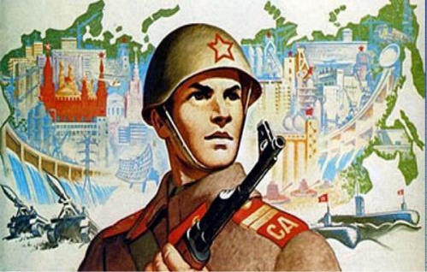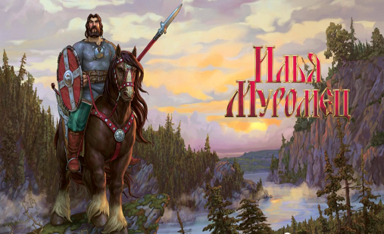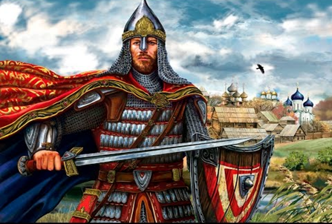

Продолжают занятие тематические речевые упражнения:

|  |  |
| --- | --- |
| Дыхательная гимнастика «Мы - Богатыри»  - Для воина и защитника очень важно не только быть сильным, но и уметь хорошо и правильно дышать. И мы сейчас устроим соревнование: кто быстро и ловко сдует салфетку с ладошки. |  |
| Артикуляционная гимнастика «Язычок – бравый солдатик!»  Наш язычок тоже сильный и умелый, потому что мы его постоянно тренируем:  - Встает утром язычок и принимается за зарядку:  - Качается на турнике - КАЧЕЛИ  - Накачивает мускулы: умеет сжиматься и расслабляться – ИГОЛОЧКА _ БЛИНЧИК  - Умеет хорошо прятаться за зубки – ПАРУС - КИСКА СЕРДИТСЯ  - Умеет, как настоящий разведчик пролезать через полосу препятствий – РАСЧЕСТКА  - Умеет хорошо попадать в цель – ФУТБОЛ  - Справится с любым заданием - МАЛЯР.  - А если нужно, умеет затаиться - ПТЕНЧИК В ГНЕЗДЫШКЕ. |  |

Рассматривая картинки с защитниками Отечества из разных родов войск, мы не только активизируем и обогащаем словарь, но и формируем личностное отношение к службе в армии:

- У нас с вами большая РОДИНА и защитники нам нужны везде: в море, в воздухе, на суше и даже в космосе. Поэтому у нас есть сухопутные войска, военно – воздушные силы, ракетные войска и военно- морской флот.

- Гномики хотят узнать, какие же защитники есть у нашей Родины?

В пехоте служат кто? – ПЕХОТИНЦЫ

На танках защищают Родину, кто? – ТАНКИСТЫ

В артиллерии служат кто? – АРТИЛЛЕРИСТЫ

В разведке служат, кто? – РАЗВЕДЧИКИ

На границе защищают Родину, кто? – ПОГРАНИЧНИКИ

На море охраняют Родину, кто? – МОРЯКИ

В воздухе нас оберегают – ЛЕТЧИКИ

В ракетных войсках служат, кто? – РАКЕТЧИКИ

Под водой наши границы охраняют, кто? – ПОДВОДНИКИ

В десантных войсках служат, кто? – ДЕСАНТНИКИ

- Как вы думаете, кем будут служить наши мальчики? А девочки могут получить военную профессию? Как мы можем быть полезными нашей Родине?...

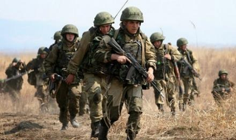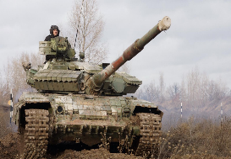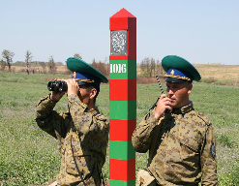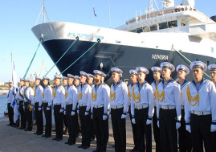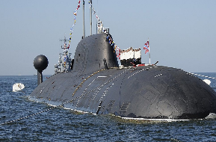

Текстовое содержание пальчиковой гимнастики «Бойцы – молодцы» поддерживает эмоционально-положительный образ воина – защитника:

|  |  |
| --- | --- |
| Пальцы эти - все бойцы,  Удалые молодцы. | *Дети показывают ладони с выпрямленными пальцами.*  *Сжимают и разжимают пальцы* |
| Два - больших и крепких малых.  И солдат в боях бывалых. | *Пальцы сжаты в кулак, подняты только большие.* |
| Два - гвардейца - храбреца, | *Показывают указательные пальцы.* |
| Два - сметливых молодца. | *Показывают средние пальцы.* |
| Два - героя безымянных,  Но в работе очень рьяных. | *Показывают безымянные пальцы.* |
| Два мизинца - коротышки-  Очень славные мальчишки! | *Показывают мизинцы.* |
| Один, два, три, четыре, пять - | *Поочерёдно загибают пальцы на правой и левой руке.* |
| Будем молодцов считать. | *Сжимают и разжимают пальцы.* |
| Пальцы встали дружно в ряд. | *Показывают ладони, разводят в стороны пальцы и сводят их.* |
| Десять крепеньких солдат. | *Хлопают в ладоши.* |

Составляя описательный рассказ о пограничной собаке, мы акцентируем внимание детей на том, как важно защищать и охранять свою Родину:

- Кроме людей, нашу Родину помогают защищать специально обученные животные.

- Кто это? - Это пограничная собака.

- Что она делает? - Она вместе с человеком охраняет границы нашей Родины.

- Как готовят пограничных собак? - Чтобы собака могла помогать человеку на границе, её тренируют. Учат выполнять команды. Пограничник и собака должны быть очень дружны и хорошо понимать друг друга.

- Как живут пограничные собаки? – У пограничных собак на заставе (в части) есть специальные места для проживания – вольеры. У каждой собаки – свой хозяин – солдат пограничник.

- Как собаки помогают на границе? – Пограничные собаки, так же как и люди патрулируют свои участки границы. Они помогают обнаружить разные опасные предметы и вредные вещества. Участвуют в задержании нарушителей границы.

- Как вы думаете, почему так важно защищать и охранять свою Родину?

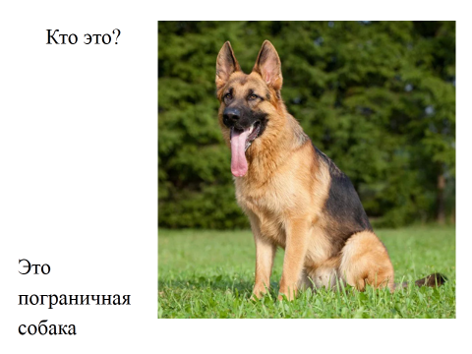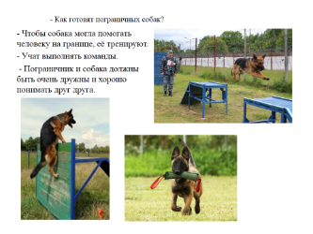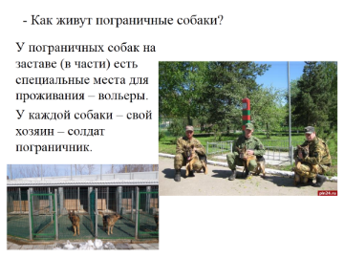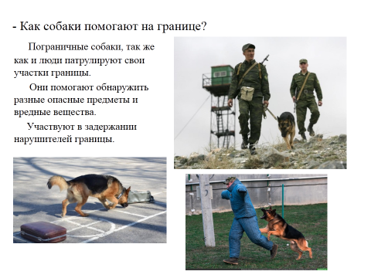

Завершается совместная деятельность игрой на координацию движений «Солдат».

На одной ноге постой-ка,

Если ты солдатик стойкий.

А потом постой на правой,

Если ты солдатик бравый.

А потом постой на левой,

Если ты солдатик смелый.

Таким образом, мы не только создаем условия для развития речи детей, но способствуем формированию эмоционально – положительного образа «Защитника Отечества». А так же решаем задачи по формированию «патриотизма защитника» - предполагающего развитие у детей готовности преодолевать трудности ради своей семьи и Родины.

**Список литературы**

1. <https://infourok.ru/statya-znachenie-patrioticheskogo-vospitaniya-doshkolnikov-v-sovremennom-detskom-sadu-5123770.html>
2. <https://vk.com/wall-194815893_40>